西安电子科技大学

计算机与网络安全综合实验 课程实验报告

实验名称 入侵检测系统实验

网络与信息安全 学院 2318031 班
成 绩

姓名 史思羽 学号 23009201013
同作者 无
实验日期 2026 年 5 月 17 日

指导教师评语：

指导教师：
年 月 日
实验报告内容基本要求及参考格式
一、实验目的
二、实验所用仪器（或实验环境）
三、实验基本原理及步骤（或方案设计及理论计算）
四、实验数据记录（或仿真及软件设计）
五、实验结果分析及回答问题（或测试环境及测试结果）

实验1. 入侵检测系统实验一

一、实验目的

验证入侵检测系统配置过程。

验证入侵检测系统控制信息流传输过程的机制。

验证基于特征库的入侵检测机制的工作过程。

二、实验任务
- 使用自己的语言简述基于特征库的入侵检测机制的工作过程。
（不能从老师的资料中截图，从自己的界面里截图）
基于特征库的入侵检测，核心是特征匹配。系统预先建立包含各种已知攻击特征的特征库。当网络数据包经过检测设备时，设备会解析数据包的协议、端口、关键字、行为模式等信息，与特征库中的攻击特征进行比对。若匹配到已知攻击特征，系统判定为入侵行为，产生告警或直接阻断流量；若不匹配，则认为是正常流量，允许通过。
- 实验步骤
（根据教材或老师给的详细资料，使用自己的语言描述实验步骤，在文字描述的同时，尽量多截图说明）
打开 Cisco Packet Tracer，搭建网络拓扑：路由器 Router0、交换机 Switch0、PC0、PC1、PC2、服务器 Server0，按图连接并配置各设备 IP 地址。
进入路由器全局配置模式，创建 IPS 存储目录：mkdir ipsdr。
配置 IPS 名称与存储位置：ip ips config location flash:ipsdr、ip ips name al。
开启日志功能，指定日志服务器：ip ips notify log、logging host 192.1.1.7，使告警发送到 Server0。
加载 IPS 特征库，启用基础攻击类别：ip ips signature-category、category ios_ips basic、retired false，激活有效特征。
在路由器接口（f0/0）启用 IPS 检测：int f0/0、ip ips al out，让接口出方向流量受 IPS 检测。
配置自定义特征规则（如 Sig:2004），设置动作为拒绝并告警：ip ips signature-definition signature 2004 0、status enabled true、engine、event-action deny-packet-inline。
测试连通性：PC2 发送恶意流量（匹配 Sig:2004）被阻断，ping 不通 Router0；PC0 发送正常 ping 包可连通 PC2。
查看 Server0 的 Syslog 日志，确认 IPS 告警信息正常记录。
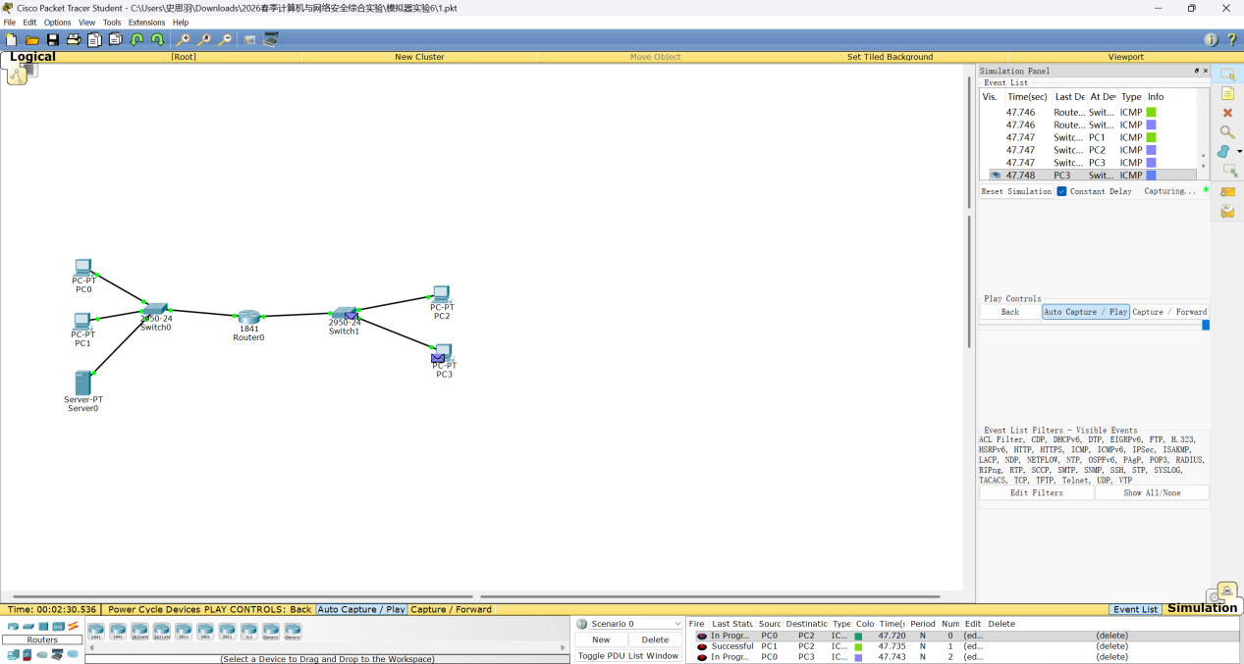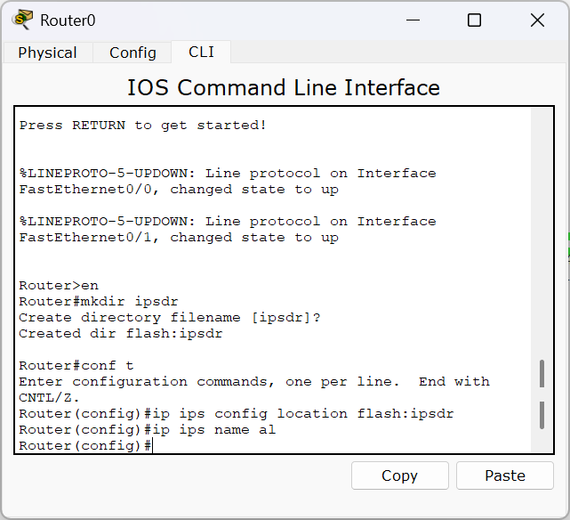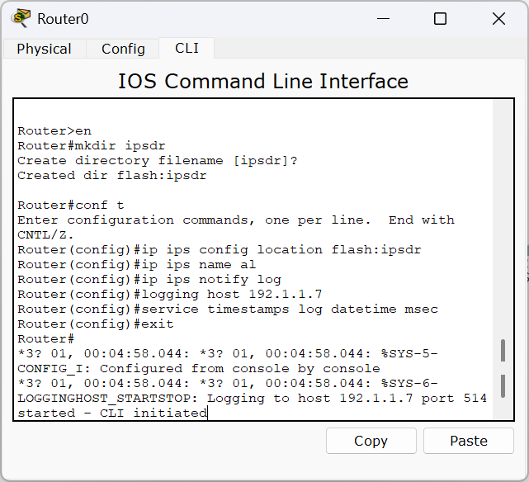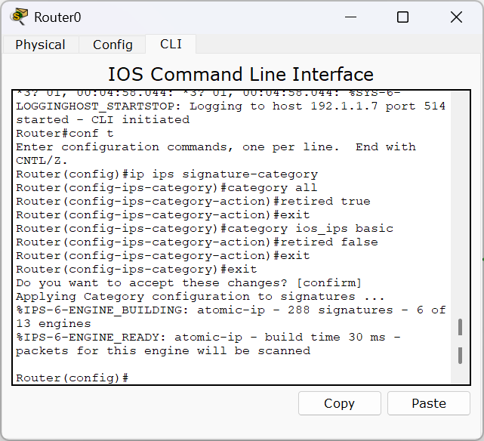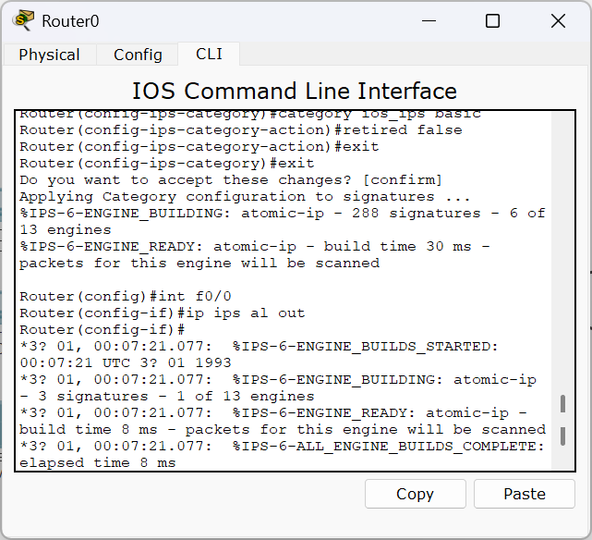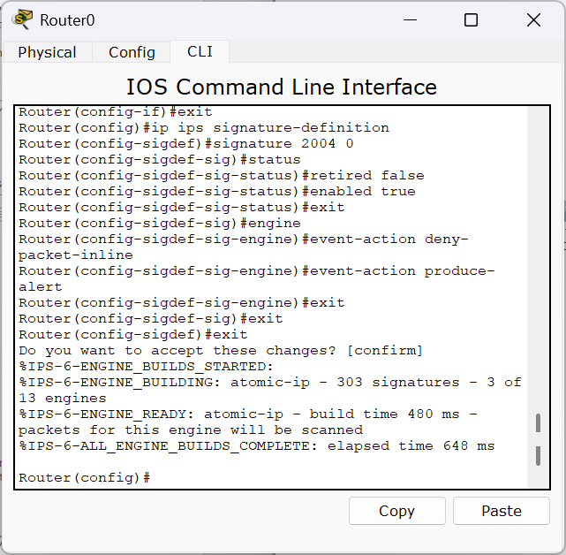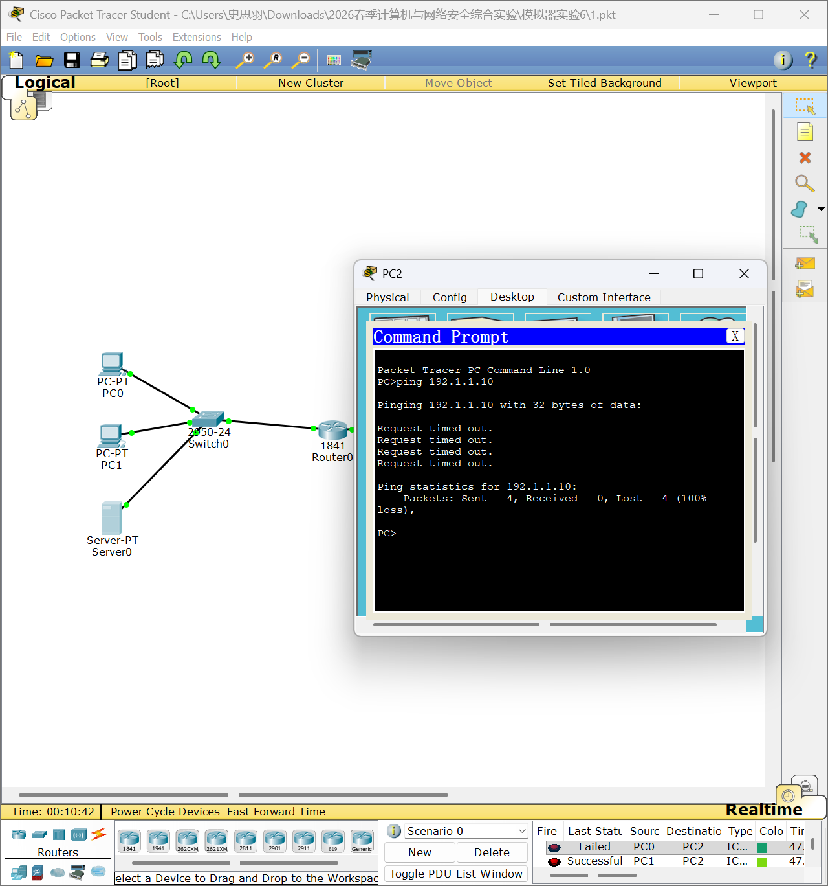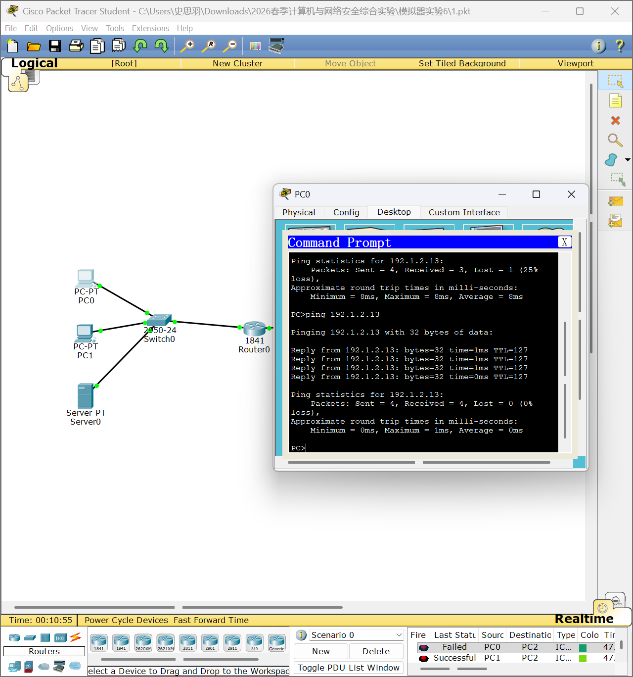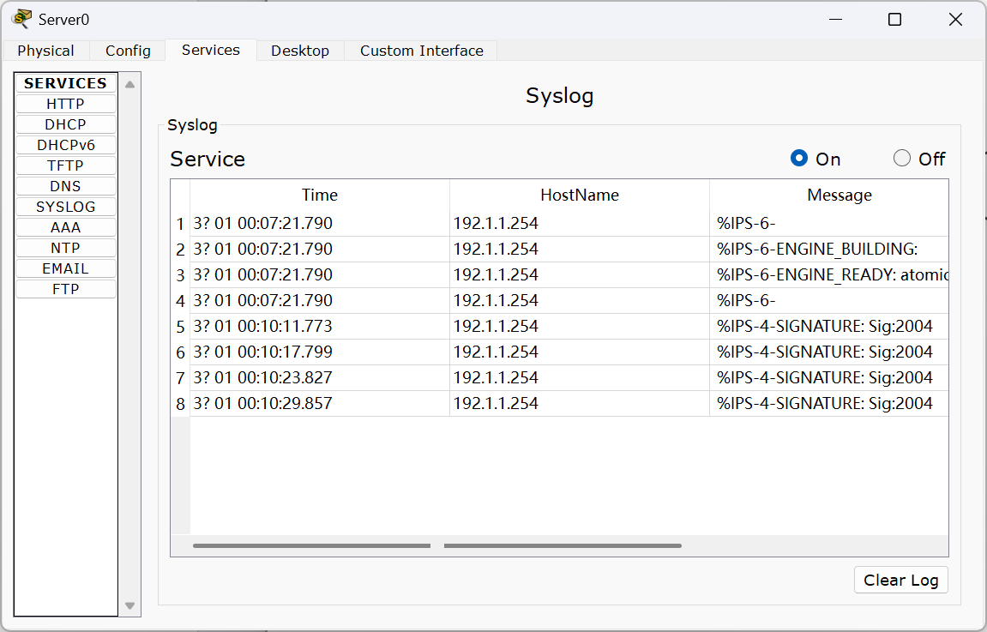

三、思考与总结
- 实验过程中你遇到什么问题，如何解决的？通过该实验有何收获？
问题 ：配置 IPS 后 PC 无法 ping 通路由器。
解决：忘记在接口启用 IPS，添加ip ips al out命令后，正常流量可通行。

- ping是一个双向通信过程，为什么配置入侵检测规则后，PC0可以ping通PC2？
本次实验中 IPS 规则仅针对特定攻击特征（如 Sig:2004）生效，普通 ping 数据包不包含任何攻击特征，不在 IPS 的阻断规则范围内。因此，双向的 ping 请求和响应均为正常流量，不会被 IPS 拦截，PC0 可以正常 ping 通 PC2。

实验2. 入侵检测系统实验二

一、实验目的
- 验证对特定信息流实施入侵检测的过程。
- 验证指定信息流的入侵检测配置过程。

二、实验任务
- 使用自己的语言简述该实验的实验原理。
（不能从老师的资料中截图，从自己的界面里截图）
本实验通过访问控制列表（ACL）筛选特定网络流量，再将 ACL 与入侵防护系统（IPS）绑定，使 IPS 仅对 ACL 允许的流量进行入侵检测，ACL 拒绝的流量直接丢弃。通过这种方式，可精准控制 IPS 的检测范围，实现对指定信息流的入侵检测与阻断。

- 实验步骤
（根据教材或老师给的详细资料，使用自己的语言描述实验步骤，在文字描述的同时，尽量多截图说明）
沿用实验 1 的网络拓扑，确认各设备 IP 配置正常。
进入路由器全局配置模式，创建 ACL 101：允许 PC1（192.1.2.12）访问服务器（192.1.1.10），拒绝其他所有流量：access-list 101 permit ip host 192.1.2.12 host 192.1.1.10、access-list 101 deny ip any any。
将 ACL 101 绑定到 IPS，使 IPS 仅检测 ACL 匹配的流量：ip ips al list 101。
测试流量：PC2 访问服务器被 ACL 拒绝，ping 不通；PC3（或 PC1）符合 ACL 规则，可正常访问服务器。
查看 Syslog 日志，确认 IPS 仅对 ACL 允许的流量产生检测日志。
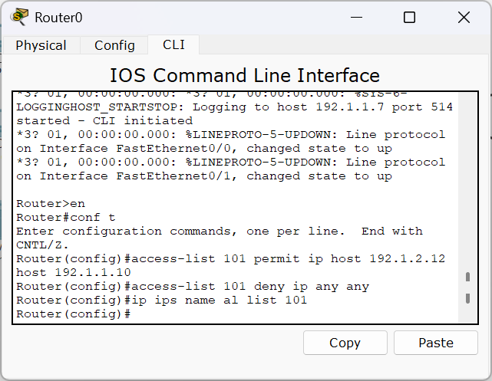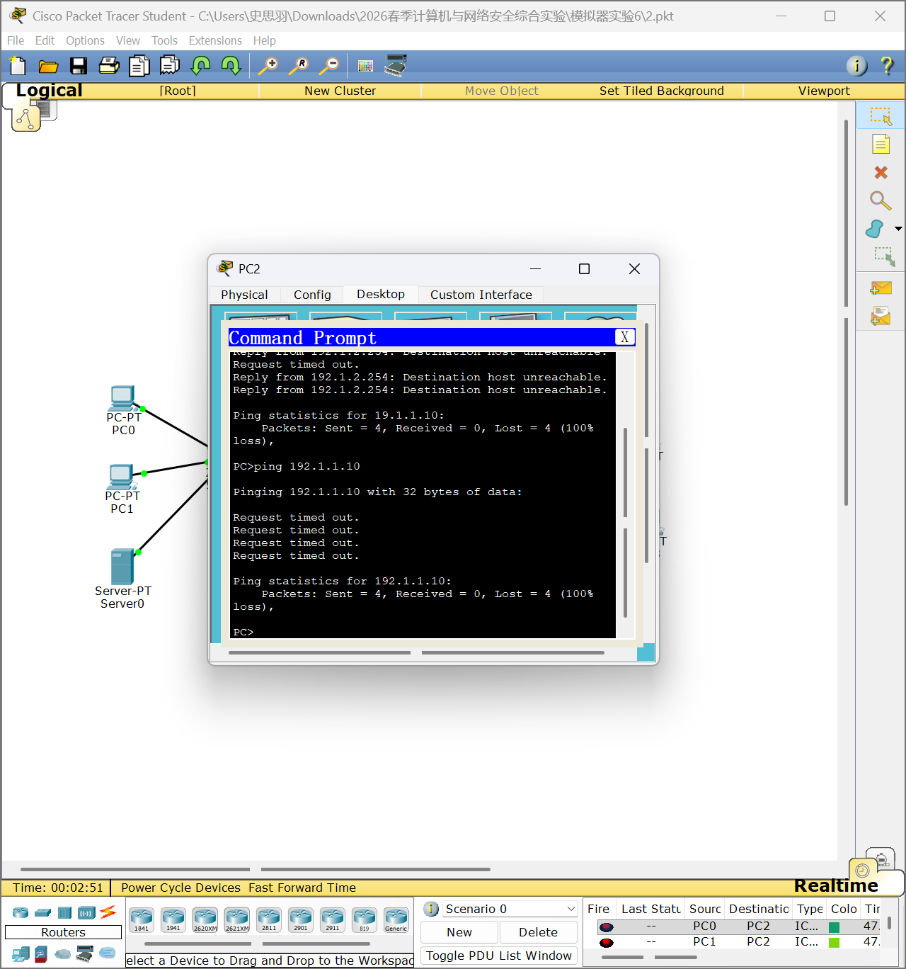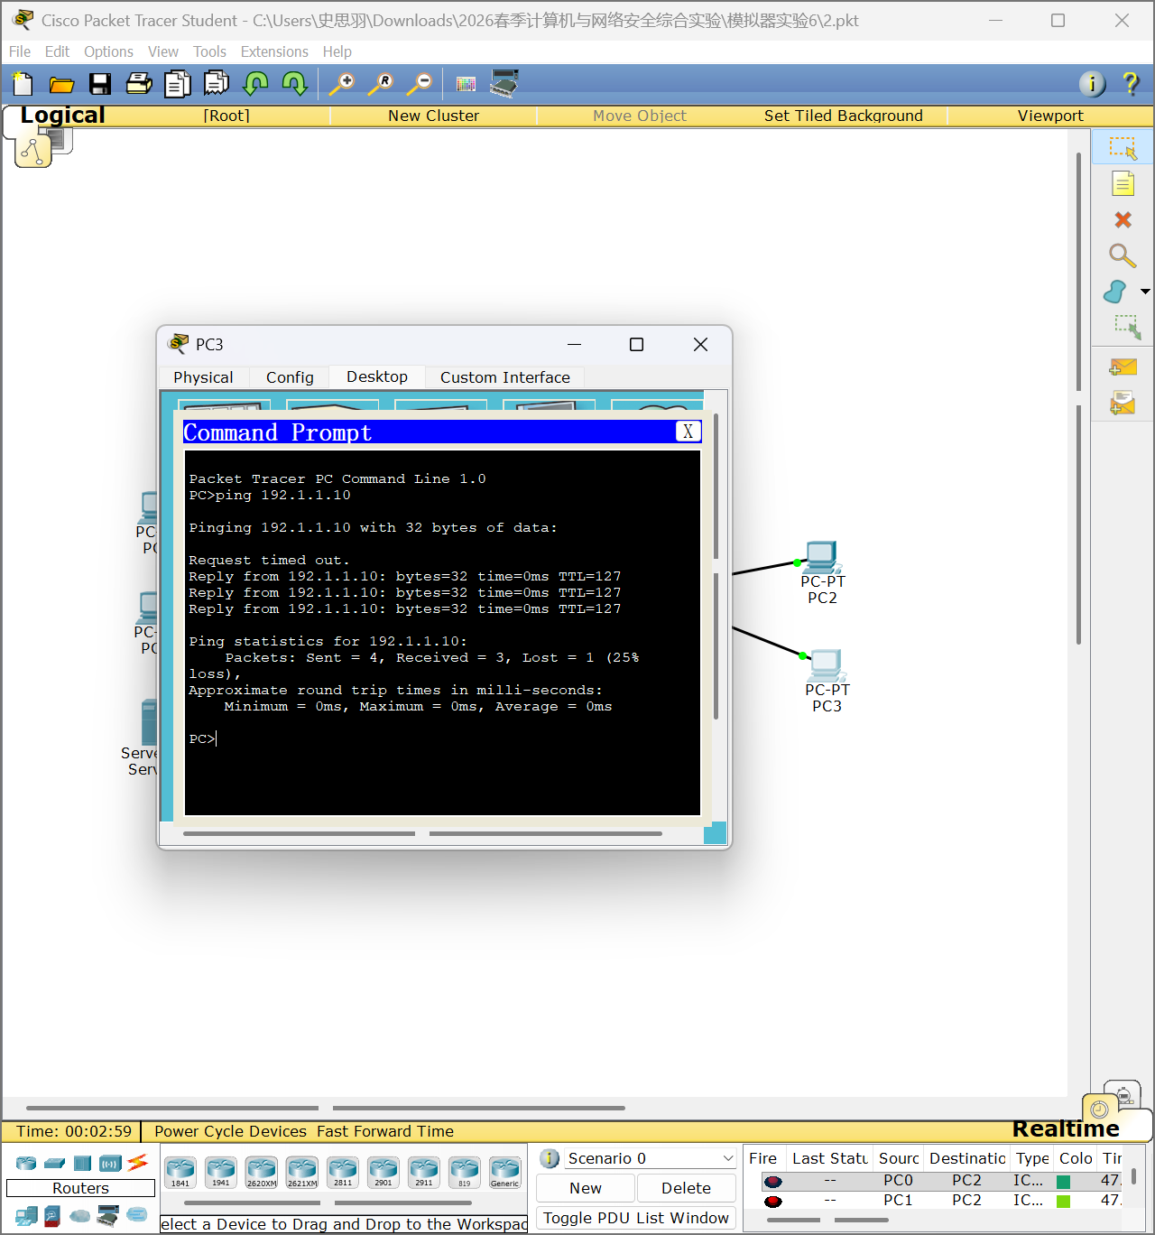

三、思考与总结
- 改变命令access-list 101 permit ip host 192.1.2.12 host 192.1.1.10与access-list 101 deny ip any any的顺序会有什么结果？
原顺序：先permit、后deny，仅允许 PC1 访问服务器，其他流量被拒绝。调换顺序：先deny ip any any、后permit，所有流量会先被 deny 规则拦截，后续 permit 规则永远不会生效，导致所有主机都无法通信。因为 ACL 规则按顺序匹配，匹配即停止。

- 实验过程中还遇到什么问题，如何解决的？通过该实验有何收获？
问题 ：配置 ACL 后所有主机都无法通信。
解决：ACL 规则顺序错误，将 deny 放在 permit 前面，调整顺序后恢复正常。

